意图动力学：从意图流转捕捉到模拟智能的架构构想（人机思想差异的几何测量与动力学建模）
作者：王柏涛 | 2026 年 8 月

当前最重要成果（v0.75）——完整实证链：测量（意图流转捕捉）→ 解剖（64 维维度图谱）→ 干预（推理期谱系）→ 构想（意图动力学引擎）——本文为最新主线——全量实证档案见《多层级语义指纹系统：意图保持的测量—干预—边界闭环与意图动力学引擎》（历史全量版）
核心命题：智能的本质特征之一是文本生成中存在可测量、可干预、可训练的"意图状态"——它不直接决定每一个词，但为所有词的选择提供引力场。
【机器意图动力学——论文定位】 本研究构建的多层级语义指纹系统，初具"机器意图动力学"的雏形。它首次将"根意图"从抽象的认知概念转化为可计算的几何引力场，并揭示了人类思维流动区别于 AI 概率滑行的动力学特征（波浪、转折、耦合）。尽管当前的验证仍局限于小模型与文本域，但本框架为突破自回归范式提供了实证路径：即用显式的意图状态空间，引导模型完成从"基于局部概率的词语接龙"向"围绕核心意图的目标驱动型推演"的范式跃迁。若该机制在更大参数规模与多模态场景下获得验证，它将为新一代具备内在自驱力、可解释思维轨迹、且具备极低推理能耗的 AI 架构，奠定认知与工程基础。
摘要
传统自回归模型只有一个驱动力：局部概率最大化——没有"为什么写这句话"的持续状态。本研究从工程实践出发，用判别器中间层 64 维指纹构建了意图状态的几何表示，并在句元粒度上捕捉到人类与 AI 思想流动的系统性差异：人类=有呼吸的波浪（句元间维度跳跃 d=+2.16、转折峰谷陡度 d=+2.09、长程记忆 Hurst 0.62、主题-指代耦合 0.52、低确定性信息流），AI=平坦的直线（跳跃小、转折平缓、金鱼记忆 Hurst 0.46、机械字典式流动、转移熵更高）。64 维维度解剖进一步揭示：判别器学到的深层信号（未解释 11 维）恰是人机差异最强组（中位 d=0.53 vs 已解释 0.32）——其中 dim48 被三证合一（复合追溯+双模型一致+因果控制指代密度 -0.42）定位为指代链/衔接维度，dim10 定位为主题组织维度。推理期干预谱系（201 runs/22 条件）证明意图状态可干预（最高 117% oracle——推荐形态 vt_gate_beam 103% 成本降 67%——虚拟 token 通道+Kalman 门控——最小干预原则）。基于这些现象，本文推导出意图动力学引擎的三层架构（根意图势场/轨迹规划器/引导执行层）——五条实证定律——从"预测下一个词"走向"围绕根意图自由思想"——AI 第一次拥有"为什么写"的内在状态。
1. 引言：从"像不像人"到"思想怎么流动"
1.1 问题的起源
本研究始于叙事写作系统的工程痛点：AI 生成的文本即使经过提示词工程与局部词汇替换，仍可被稳定识别为机器生成。第一代研究（v0.60-v0.66）的回答是：差异在局部句元的组织方式——人类围绕意图核心组织语言（句元投影 0.96 vs AI 0.79-0.84），AI 是局部最优拼接。这是静态的"像不像人"。
但 v0.74 的意图流转捕捉把问题推进了一层：AI 与人类最深刻的差异不是"某一刻像不像"，而是"思想怎么流动"——人类的思想轨迹是围绕核心自由波动的波浪（有起伏、有记忆、有回环），AI 的轨迹是平坦的直线（无起伏、金鱼记忆、机械流动）。本文的核心贡献是把"意图"从哲学隐喻变成可测量的动力学系统，并基于测量结果推导架构构想。
1.2 本文结构
§2 捕捉工具（判别器/指纹/轨迹度量体系）→ §3 意图流转的捕捉（核心——分析过程+数据+推导——人类 vs AI 思想动力学画像）→ §4 意图状态的解剖（64 维维度图谱）→ §5 意图可干预（推理期谱系与因果控制）→ §6 意图动力学引擎（从现象到定律的推导→三层架构→范式对比→实现路径）→ §7 边界与解耦 → §8 结论。
2. 捕捉工具：意图状态的几何表示
2.1 判别器与指纹
ParaDiscNN（bge-small-zh-v1.5 编码 → 512→256→64→1 MLP——判别 AI/人类段落训练）——中间层 64 维激活（net[0:3]+relu+net[3]+relu——跳过 LN(64)）为风格指纹：
f(x) = relu(W₂·relu(LN₁(W₁x+b₁)) + b₂) # f ∈ R^64——W₁=net[0].weight (256×512)——W₂=net[3].weight (64×256)
指纹的几何性质（v0.66 定案）：判别力靠投影到核心（段内句元指纹均值方向——人类 0.972 vs AI 0.807）而非两两余弦（AUC 0.55 无意义）——"指纹指向的是塑造核心"——验证器角色。
2.2 轨迹度量体系（v0.74——意图流转的捕捉工具）
把文本按粒度切片（段/句元/词）→ 提取每片的维度激活值 → 连成轨迹——这条线就是意图流动轨迹。度量体系（每指标均有既有数据管线）：
度量 | 定义 | 捕捉的思想属性
跳跃度 | 相邻单元 | Δ激活
转折点类型 | 局部峰/谷的陡度/深度 | 话题开合分明度（转折的鲜明性）
Hurst 指数 | RS 分析（长程自相关） | 记忆性（前文是否隔空影响后文——回环能力）
转移熵 TE | 符号化条件熵（X 过去→Y 未来） | 信息流自由度（流动是机械确定还是自由）
耦合度 | 滑动窗口内 dimX×dimY 相关 | 维度间张力（主题与指代是否血肉相连）
维度激活 | 每维激活值/方差/方向 | 意图状态的具体坐标
为什么句元级是最佳观测粒度（v0.74-4 实测）：词级轨迹（逐词 bge+判别器）区分力最弱（dim10 跳跃人类 0.309 vs AI 0.295——词指纹在词间高度连续）；段级丢失起伏（dim10 跳跃 d=+1.24）；句元级（人类篇 509-1029 点）承载完整起伏且区分力最强（d=+2.16）。
3. 意图流转的捕捉：人类与 AI 的思想动力学画像（核心）
3.1 数据与过程
语料：bilingual zh 30 篇（人类 10 篇各 96-160 段/509-1029 句元——龙族/诛仙/天行健连续段；AI 20 篇各 23-98 段——DS/Qwen 连续生成）+ 同题材超长（天行健前 6 章 899 段人类 vs archives 146 段 AI 仿写——用户提供路径 novel-project/archives/）
指纹矩阵：26,734 句元逐句 64 维指纹落盘（fp_matrix.npz——三项回归验证全 PASS：篇级 sent_proj 30/30 Δ≤0.0005、6 dims 3618/3618 Δ≤0.0001、disc 603/603——指纹真实准确）
分析：每篇按句元提取 dim10（主题）/dim48（指代衔接）激活 → 轨迹 → 五指标（跳跃/转折/Hurst/TE/耦合）→ 人类 vs AI 组间检验（Mann-Whitney U + Cohen's d）
3.2 发现一：人类是波浪，AI 是平坦直线（跳跃度）
数据（句元级——v0.74-3）：
指标 | 人类（中位） | AI（中位） | d | p
dim10 跳跃度 | 0.310 | 0.257 | +2.16 | <0.001
dim48 跳跃度 | 0.368 | 0.339 | +1.07 | 0.009
（段级对照 dim10） | 0.155 | 0.115 | +1.24 | 0.010
推导：人类思想轨迹在核心周围自由波动——每开启一个新话题，dim10（主题维度）激活值抬升；深入时保持；过渡时回落——形成波浪。AI 的轨迹显著更平坦（d=+2.16）——AI 不是"乱锯齿"而是"没有波浪"——缺乏话题开合的起伏结构。这与早期发现（§历史档案 4.3：AI 段落间平滑——人类段落差异 1.7 倍）在句元级上互相印证。对人类：波动是思想的呼吸；对 AI：平坦是思想的停摆。
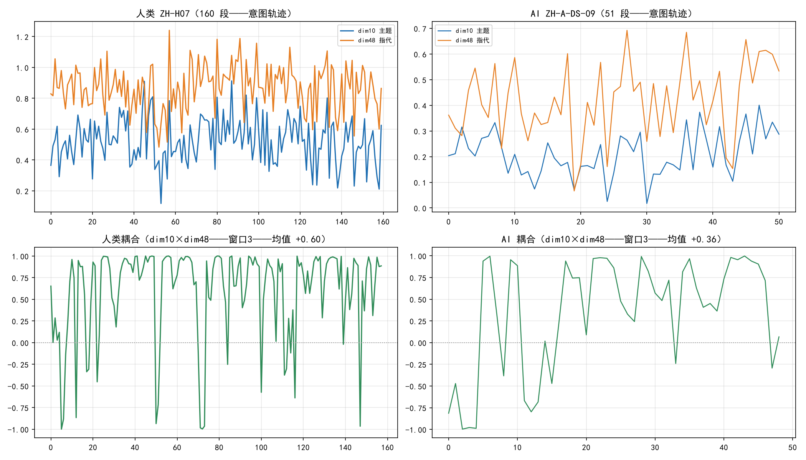
意图流转轨迹（人类波浪 vs AI 平坦——段级）
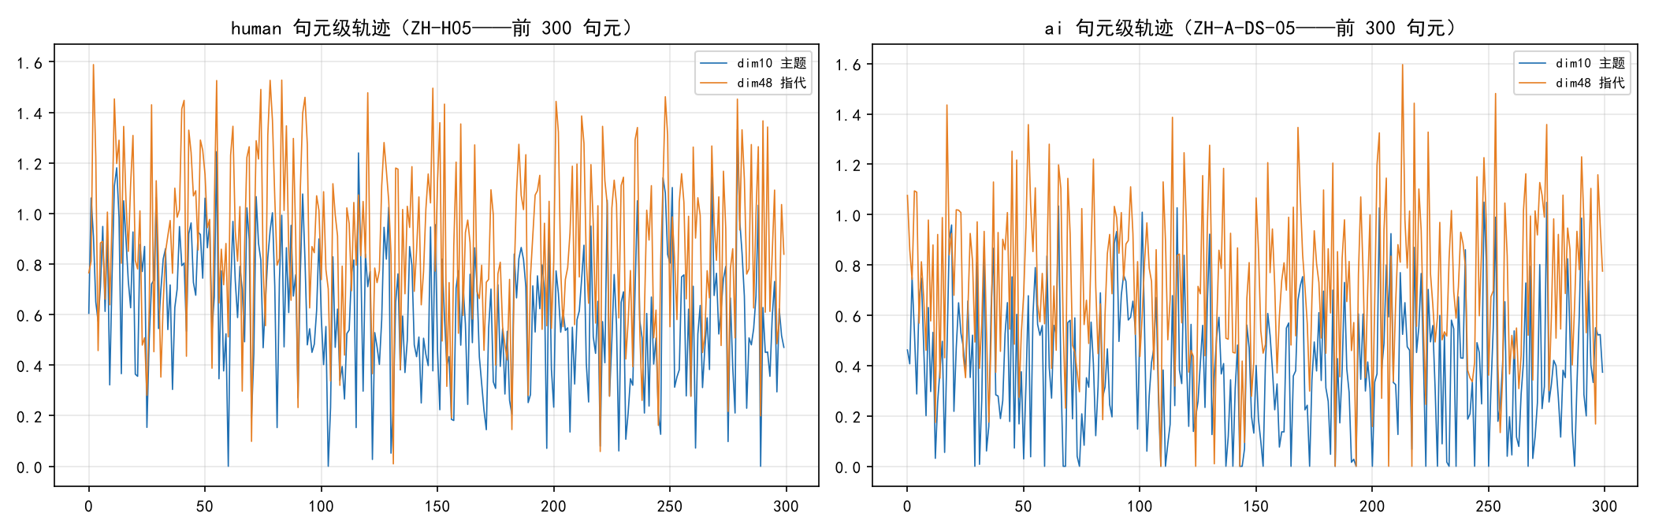
句元级意图轨迹（人类陡峭 vs AI 平缓）
3.3 发现二：人类转折更深，AI 转折平缓（转折点类型）
数据（v0.74-3——转折点"类型"而非"数量"）：
指标 | 人类 | AI | d | p
dim10 峰陡度 | 0.468 | 0.381 | +2.09 | <0.001
dim10 谷深度 | 0.468 | 0.391 | +2.14 | <0.001
dim48 峰陡度 | 0.556 | 0.520 | +0.90 | 0.033
dim48 谷深度 | 0.550 | 0.523 | +0.93 | 0.026
（对照：转折数量/断裂密度无差——人类 0.175 vs AI 0.170——"数量"度量无效——"类型"度量有效——v0.74-3 度量修正实证）
推导：转折的陡度/深度（而非数量）区分人机——人类话题开合分明（峰谷鲜明——思想的"顿挫"），AI 转折平缓（无鲜明起伏——思想的"平滑滑行"）。数量无差而幅度强差——人类与 AI 有相似数量的转折，但人类转折是"有意义的转向"，AI 转折是"无方向的滑动"。
3.4 发现三：人类有长程记忆，AI 是金鱼记忆（Hurst）
数据（同题材超长轨迹——v0.74-2）：
轨迹 | 段数 | dim10 Hurst | dim48 Hurst
天行健前 6 章（人类） | 899 | 0.621（>0.5 长程记忆） | 0.638
archives（AI 仿写） | 146 | 0.457（<0.5 反持续/接近随机游走） | 0.592
（bilingual 短篇方向一致不显著：dim48 人类 0.647 vs AI 0.557 p=0.262——短序列分辨率有限）
推导：人类写作具有记忆性——前面写的内容会隔空影响后面的组织（回环/呼应/伏笔——Hurst>0.5）——"初心周期性浮现"的能力。AI 的 dim10 Hurst 低于 0.5（反持续）——段落间主题记忆断裂——金鱼记忆——AI 无法"记起初心"——这是"AI 长文跑题"的动力学解释（不是语义遗忘——是组织记忆断裂——与历史档案 §4.5.12 长程语义保持 0.94+ 无差异一致：语义记得住、组织记不住）。
3.5 发现四：AI 的信息流是机械的，人类是自由的（转移熵）
数据（句元级——v0.74-3）：
方向 | 人类 | AI | d | p
TE(dim10→dim48) | 0.0124 | 0.0194 | -0.79 | 0.075（边缘）
TE(dim48→dim10) | 0.0123 | 0.0160 | -0.55 | 0.244
推导：转移熵测"Y 的未来在给定 X 过去的条件下的可预测性增益"——AI 的主题→指代信息流更高 = AI 的"主题词→指代词"转换更机械确定（字典式强关联：提到主题词后必然紧跟指代——可预测）——人类的信息流更低 = 主题与指代的关系更复杂、更不可预测（自由组织）——"人类自由 vs AI 机械"的信息论量化——与"车轱辘话"机制（AI 用词重复而非逻辑指代粘合思想——历史档案 §4.5.8）一致。
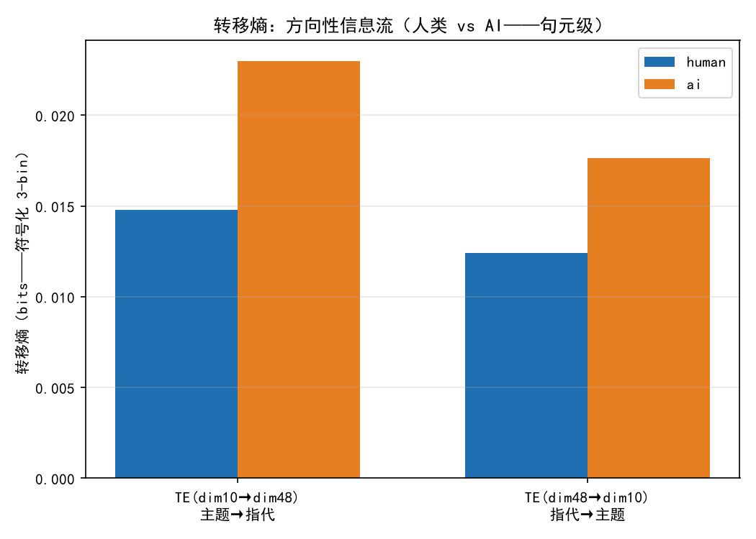
转移熵对比（AI 机械流动更高）
3.6 发现五：人类的主题与指代"血肉相连"，AI"貌合神离"（耦合）
数据（滑动窗口 3 段 dim10×dim48 相关——v0.74-2）：人类耦合均值 +0.517 vs AI +0.432（p=0.118——方向支持——边缘）。
推导：人类写作时指代链自然跟随主题（提及主题→"这/它/该"跟随——同频波动）——两者耦合高。AI 的耦合低——可能某段疯狂重复主题词（dim10 飙升）却不使用指代（dim48 低）——"车轱辘话"的数学解释：字典式重复替代逻辑指代——思想的两条线（主题与衔接）在 AI 中"貌合神离"。
3.7 综合：人类思想动力学画像 vs AI 思想动力学画像
维度 | 人类 | AI
起伏 | 波浪（跳跃 d=+2.16） | 平坦（无波浪）
转折 | 深（陡度 d=+2.09——话题开合分明） | 平缓（无鲜明转向）
记忆 | 长程（Hurst 0.62——回环/初心浮现） | 金鱼（Hurst 0.46——组织记忆断裂）
信息流 | 自由（TE 低——关系复杂不可预测） | 机械（TE 高——字典式确定流动）
耦合 | 血肉相连（+0.52） | 貌合神离（+0.43）
一句话：人类的写作是在根意图引力场中的自由波动（有记忆的回环、有深度的转折、自由的流动）——AI 的写作是无场平坦滑行（无起伏、无记忆、机械流动）——"思想有引力场"vs"思想无场"——这是意图动力学引擎的观测基础。
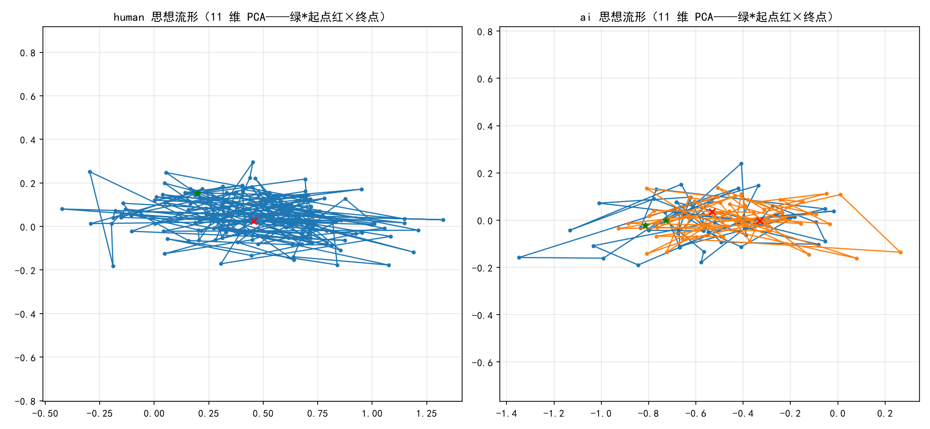
思想流形（人类密集集中 vs AI 分散延伸）
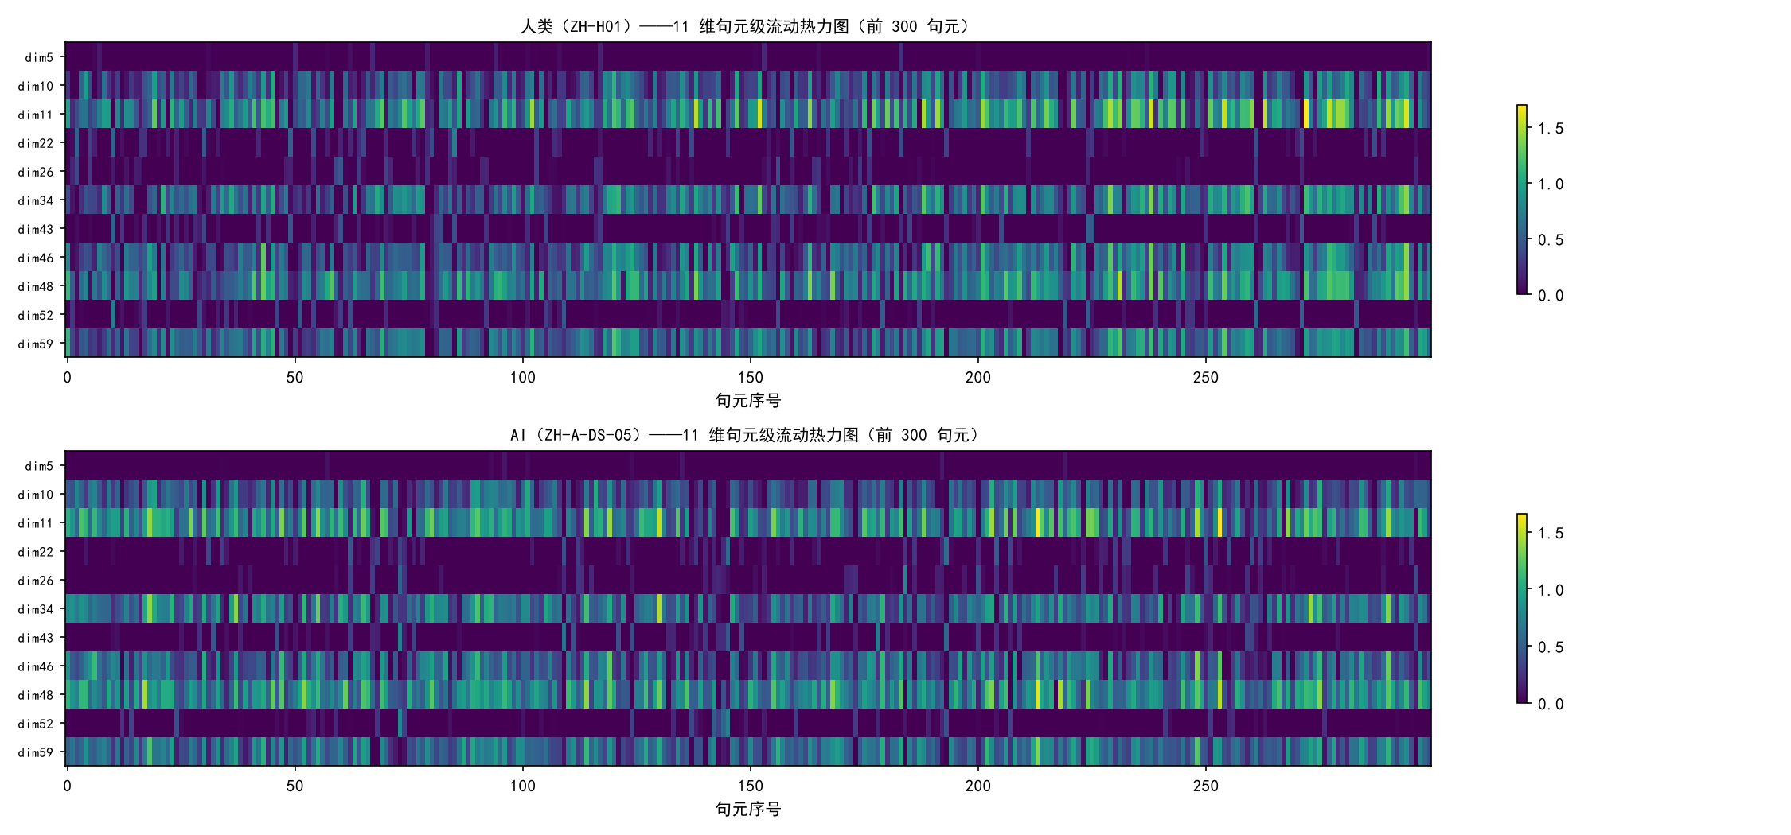
十一维流动热力图（人类波动 vs AI 均匀）
4. 意图状态的解剖：64 维维度图谱（v0.74）
4.1 维度功能定位（因果干预——144 runs）
对 6 维代表（跨域差异分层）做维度扰动（替换 μ_h/缩放 1.5/0.5/加噪对照）→ 虚拟 token 通道注入 → 生成文本的语言特征变化：
维度 | 扰动效应 | 功能定位
dim48 | 指代密度 -0.42（大幅下降）/连接词 -0.20 | 指代链/衔接维度
dim10 | 主题词密度 +0.12~+0.23/指代密度 +0.13~+0.15（上升） | 主题组织维度
dim46 | sent_proj scale0.5 显著（+0.021 p=0.04） | 投影调节候选
dim34/22/43 | 方向性弱 | 判别信号
（sent_proj 层面效应弱——2/18 显著——经 MLP 64→896 映射衰减——维度控制力检测需在语言特征层面）
4.2 解释性×判别力反比（64 维全景——v0.74-5）
组 | 人机差异中位 \ | d\ |  | 显著数
已解释（42 维——表层语言特征） | 0.32 | 23
其他未解释（11 维） | 0.35 | 7
未解释 11 维 | 0.53 | 9/11
推导：判别器学到的深层信号恰恰是不可被表层语言特征解释的维度——未解释 11 维=判别信号本体（最强 10 维含 5 个未解释维度：dim58 +0.69/dim55 +0.67/dim59 +0.65/dim34/dim46）——"解释不了"≠"无用"——恰恰是最浓缩的判别信息——意图状态的核心坐标在这些深层维度上。
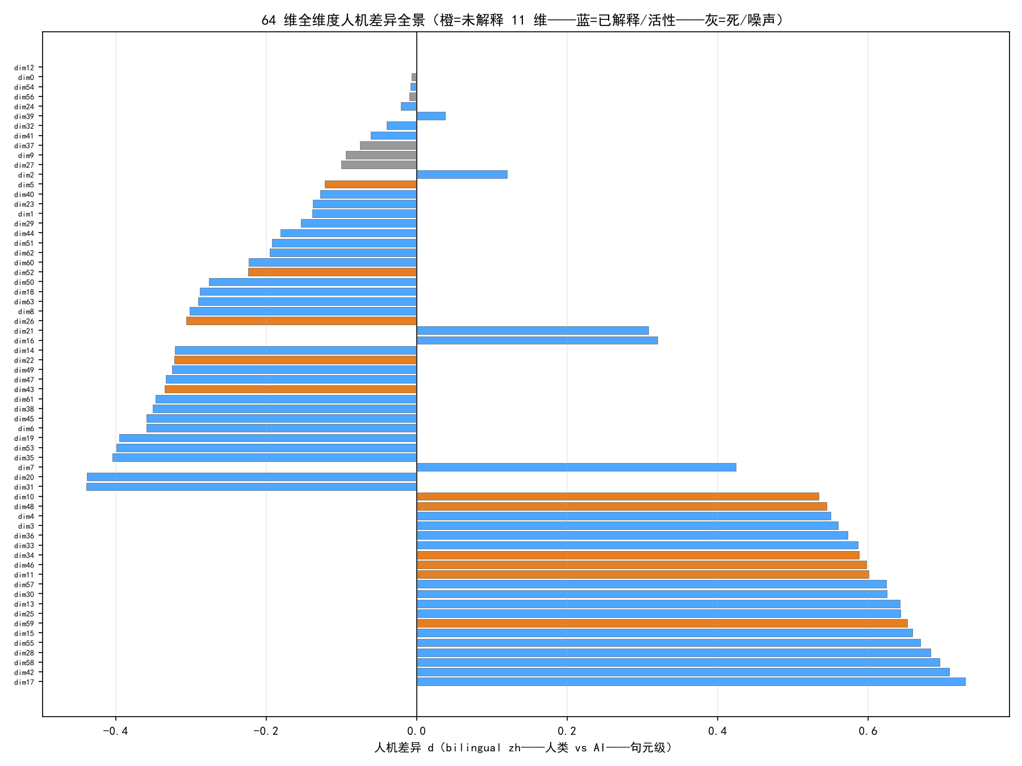
64 维人机差异全景（橙=未解释 11 维——集中在强判别区）
4.3 极性分组（定律三的基础）
未解释 11 维内部两组（与内部相关 38/55 一致）：人类组织组（dim10/11/34/46/48/59——人机 d 正向 + 跳跃正向——人类高激活+人类波浪）vs AI 特征组（dim22/26/43/52/5——负向+负向——AI 高激活+AI 波动）——人类波浪出现在自己高激活维度上，AI 波动出现在自己高激活维度上——干预必须区分极性（定律三）。
5. 意图可干预：推理期谱系与因果控制（v0.73 系列——简）
5.1 干预谱系（201 runs/22 条件——oracle=Δ÷0.09×100）
概率层 17-25% → logits 40% → beam 51% → 种子+beam 82% → 虚拟 token 通道（vt_ext 49%——优于 logits 载体 +16 点）→ 三层叠加 vt_seed_beam 117% → Kalman 门控 vt_gate_beam 103%（成本降 67%——0.37 秒/oracle 点——推荐形态）——无 beam 测试：种子效应依赖 beam（纯种子 -1%）——beam 净贡献 36 点不可替代——门控 46% 为无 beam 最优——"何时注入"比"注入什么"重要（最小干预原则：种子+beam 是最小有效组合）。
5.2 卡尔曼修复（预测精度路径）
S2 r=0.15 的根因=Kalman 实现问题（段开始读旧 x_pred）——修复 `predict()` 语义后 r=0.389（2.6-3 倍）——策略自适应（free 段免 beam——效率联动）——意图状态可预测（段级 r≈0.68——滞后结构）——预测驱动的资源分配=质量-成本最优。
5.3 因果控制闭环
dim48/dim10 扰动可改变生成文本的指代/主题组织属性——维度非纯相关——可因果干预——为引擎的引导执行层提供"旋钮"。
6. 意图动力学引擎：从现象到架构的推理链（核心构想）
6.1 五条定律的推导（每个现象→定律）
定律一（潜意识优先于表层控制）——现象：人类句元跳跃 d=+2.16——人类思想不是死贴核心而是在核心周围自由波动。推导：如果意图作为逐句硬约束（现有"贴核心"式干预）——会压制波动——使 AI 更平坦更机械（与目标相反）——根意图必须作为背景势场存在——表层意图自由流动——仅在偏离安全边界时轻微回拉。
定律二（流动特征比静态特征更本质）——现象：句元级跳跃显著维度 56/64 远多于静态人机差异 39/64；转折陡度 d=+2.09。推导：单点投影值（静态）只告诉我们"这一句贴不贴核心"——而流动节奏/转折深度/耦合动态告诉"思想怎么推进"——信息量更大的判别与目标信号在流动特征上——引擎的目标函数应基于轨迹形态而非单点。
定律三（维度极性必须区分对待）——现象：64 维非均匀——人类波浪出现在人类高激活维度（dim10/34/46 等）——AI 波动出现在 AI 高激活维度（dim22/26/43 等）。推导：干预不能一刀切——正向组（人类组织组）应鼓励波浪式起伏（设置宽波动带）——负向组（AI 特征组）应抑制机械摆动（窄波动带）。
定律四（可解释性与判别力反比）——现象：已解释维度 d=0.32 vs 未解释 11 维 d=0.53。推导：判别器学到的深层信号恰是不可解释维度——意图状态的核心坐标在深层维度——引擎的状态表示应使用全 64 维（或 11 维核心子空间）而非仅可解释维度——可解释维度提供"翻译层"，深层维度提供"判别力"。
定律五（信息流自由度是新轴）——现象：TE AI 0.019 vs 人类 0.012——AI 的主题→指代转换机械确定。推导：人类自由 vs AI 机械是独立于"贴核心"的新轴——引擎不仅要"贴核心"（投影）——还要"自由流动"（低确定性信息流）——目标分布应包含信息流自由度约束。
6.2 三层架构
第一层：根意图势场（Root Intent Field）——根意图=64 维（或 11 维核心子空间）固定向量 R——作为引力势场最低点——距离近"舒适"、远"势能高"——仅在势能超阈值时触发修正（定律一）——实测组件：篇核心/外部核心锚（篇核心 d 2.04-2.09——vt_ext 49%/vt_oracle 55%——势场的锚已实证）。
第二层：意图轨迹规划器（Intent Trajectory Planner）——学习人类波动模式（§3.2-3.6 的目标分布：允许波动范围/目标跳跃度/目标耦合度/目标 Hurst）——输入当前意图状态+历史轨迹→输出下一句元的目标状态分布——正向维度宽波动带/负向维度窄波动带（定律三）——实测组件：卡尔曼门控（预测-分配——r=0.389——意图状态可预测）——波动模式学习为待实现核心。
第三层：意图引导执行层（Intent Steering Executor）——目标状态→LLM 采样实时引导——可选实现：磁力引导（logits 偏置）/意图 Mask（token 子集）/虚拟 token 注入——门控机制：仅在耦合度下降/跳跃度异常/轨迹偏离时启用（定律一——"何时注入"比"注入什么"重要）——实测组件：vt 通道（注入 117%/103%——优于 logits +16 点）——门控（Kalman——无 beam 46%）。
6.3 与现有范式的本质区别
维度 | 传统自回归 | 意图动力学引擎
驱动力 | 局部概率 | 根意图势场 + 局部概率
状态 | 无持续意图状态 | 可测量的意图状态向量（64 维指纹）
轨迹 | 平坦或随机漂移 | 人类式波浪与回环（目标分布约束）
干预 | 无 | 势场边界触发 + 轨迹规划 + 门控执行
可解释性 | 黑盒 | 维度功能图谱 + 极性分组
成本 | 全词表计算 | 可选意图 Mask 输出层降载
6.4 实现路径（从已实证组件到端到端）
波动模式学习（轨迹规划器核心——待实现）：从人类语料学习 dim10/dim48（及全 64 维）的目标跳跃度/转折陡度/耦合度分布——作为生成时的目标状态
势场端到端：根意图（篇核心/外部核心）→ 偏离检测（轨迹与势场距离——句元级）→ 超阈值触发 vt 通道回拉——"自由波动+势场回拉"生成循环
极性引导：正向组维度鼓励波浪（目标分布宽带）——负向组抑制摆动（窄带）——用 dim_perturb 通道定向实施
训练期：dim48/dim10 作损失项（φ 与 LM 联合优化——消除 OOD 注入问题）
验证：端到端生成 → 意图流转五指标（跳跃/转折/Hurst/TE/耦合）应接近人类画像——这是引擎的验收标准
7. 边界与解耦（引擎的定位限定）
意图动力学引擎限定于组织层（聚焦/起伏/衔接/记忆——意图流转指标）——三个解耦实证：
推理零迁移（v0.70 + v0.73-5）：意图锚定/最强干预形态对推理准确率零提升（none 39% vs vt 31%——组织层优化不转化语义层正确性——"组织化≠答对"）
长程语义零差异（v0.71）：0.94+ 都高——"AI 跑题"不是语义遗忘是组织记忆断裂（Hurst 0.46）
语义层需训练期：引擎的组织层引导不触及语义层——语义能力（推理/事实）仍需模型本身容量与训练
边界声明：引擎不声称"提升推理"——声称"使生成轨迹呈现人类式的组织动力学"（波浪/记忆/耦合/自由流动）——语义正确性是模型的职责——意图动力学是组织的职责。
8. 结论
本文从"静态的像不像人"推进到"动态的思想怎么流动"：
意图流转可捕捉（§3）：句元级轨迹五指标全部捕捉到人类 vs AI 的系统性差异——人类=有呼吸的波浪（自由波动/深转折/长记忆/自由流动/血肉耦合）——AI=平坦直线（无波浪/平缓/金鱼记忆/机械流动/貌合神离）；
意图状态可解剖（§4）：64 维维度图谱——未解释 11 维=深层判别信号本体（解释性×判别力反比）——dim48=指代链（三证合一）——dim10=主题组织——极性分组（人类组织组 vs AI 特征组）；
意图可干预（§5）：谱系至 117%/103%——最小干预原则——因果控制（dim48/dim10 旋钮）；
意图可构想（§6）：从现象推导五定律（潜意识优先/流动特征更本质/极性区分/解释性反比/信息流自由度）——三层架构（根意图势场/轨迹规划器/引导执行层）——实现路径明确（波动模式学习→势场端到端→极性引导→训练期正则→五指标验收）。
最终命题：AI 与人类写作的本质差异不在词汇，而在意图状态的组织方式——人类在根意图引力场中自由波动（有记忆的回环、有深度的转折、自由的流动）——AI 无场平坦滑行。意图动力学引擎的目标是让 AI 从"被动预测"走向"主动围绕初心思想"——AI 第一次拥有"为什么写"的内在状态。
附录：数据资产与复现
data/dim_analysis/：fp_matrix.npz（26,734 句元——三项验证 PASS）/flow_analysis/flow_sent_analysis/flow_word_analysis（段级/句元级/词级流转 + TE + Hurst）/dim64_full.json（64 维全景）/probe_results（随机基线对照）/intervene_manifest（144 runs 因果）/cross_validate（双模型 11/11）+ REPORT
data/training_intervention/：201 runs 22 条件干预谱系（manifest + texts + 备份）
图（论文储备——中文名）：意图流转轨迹图/思想流形图/句元级意图轨迹图/转移熵对比图/词级流动图/十一维流动热力图/六十四维全景图
脚本：stage3/ dim_*（v0.74 系列——全离线可复现）+ gen_theme_guidance（vt/dim_perturb）+ md_to_docx

